Cài đặt Chương trình

**#1 Cài đặt Xampp (bản 8.1.6)**

* File cài đặt nằm trong đường dẫn:

Website quản lý bán thực phẩm chức năng/SETUP/xampp-windows-x64-8.1.6-0-VS16-installer.exe

* Hoặc theo đường Link: [*https://www.apachefriends.org/download.html*](https://www.apachefriends.org/download.html)

*Các bước cài đặt:*

1. Nhấp đúp vào file đã tải xuống để khởi chạy trình cài đặt.
2. Nhấp vào nút **OK.**
3. Nhấp vào nút **Next**
4. Để các tùy chọn mặc định. Nhấp vào nút **Next.**
5. Sử dụng vị trí được cài đặt mặc định. (Hoặc chọn một thư mục khác để cài đặt phần mềm trong trường **Select a folder**).
6. Nhấp vào nút **Next.**
7. Xóa tùy chọn **Learn more about Bitnami for XAMPP**.
8. Nhấp vào nút **Next** 2 lần.
9. Nhấp vào nút **Allow access** để cho phép ứng dụng thông qua [Windows Firewall](https://quantrimang.com/cach-tat-bat-windows-firewall-trong-windows-7-68908) (nếu có).
10. Nhấp vào nút **Finish.**

**#2 Cài đặt Composer (bản latest Stable (sha256 / sha256sum / asc) for PHP 7.2+ users)**

* File cài đặt nằm trong đường dẫn:

Website quản lý bán thực phẩm chức năng/SETUP/composer.phar

* Hoặc theo đường Link: [*https://getcomposer.org/download/*](https://getcomposer.org/download/)

*Các bước cài đặt:*

1. Truy cập đến thư mục htdocs theo đường dẫn xampp/htdocs
2. Tạo thư mục mới đặt tên là composersetup
3. Copy file composer.phar vào thư mục vừa tạo
4. Bấm Shift + chuột phải, chọn Open PowerShell window here
5. Tại cửa sổ hiện lên nhập php composer.phar và nhấn Enter
6. Sau khi cài đặt thành công, màn hình sẽ hiển thị như dưới đây:

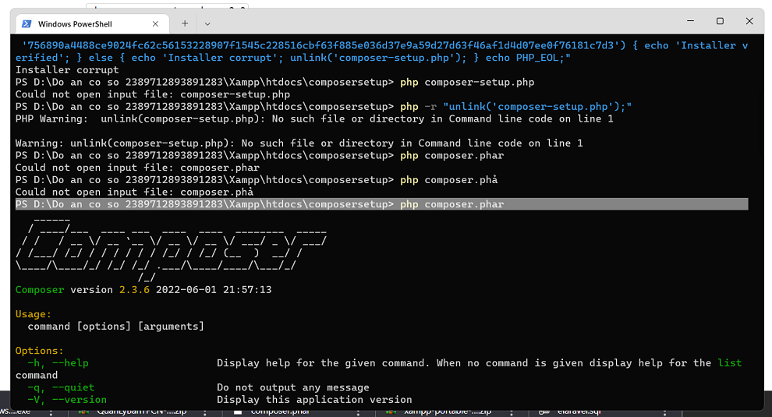

**#3 Giải nén tập tin nguồn**

* File nén nằm trong đường dẫn:

Website quản lý bán thực phẩm chức năng/SOURCE/QuanLyBanTPCN.rar

*Các bước thực hiện:*

1. Nhấp chuột phải vào file QuanLyBanTPCN.rar chọn “Extract Files …”
2. Chọn đến thư mục htdocs theo đường dẫn Xampp/htdocs

**#3 Nhập dữ liệu file SQL cho database**

* File sql nằm trong đường dẫn:

Website quản lý bán thực phẩm chức năng/DATABASE/elaravel.sql

*Các bước thực hiện:*

1. Mở Xampp
2. Bấm nút Start tại 2 dòng Apache và MySQL
3. Bấm nút Admin tại dòng MySQL để truy cập phpMyAdmin
4. 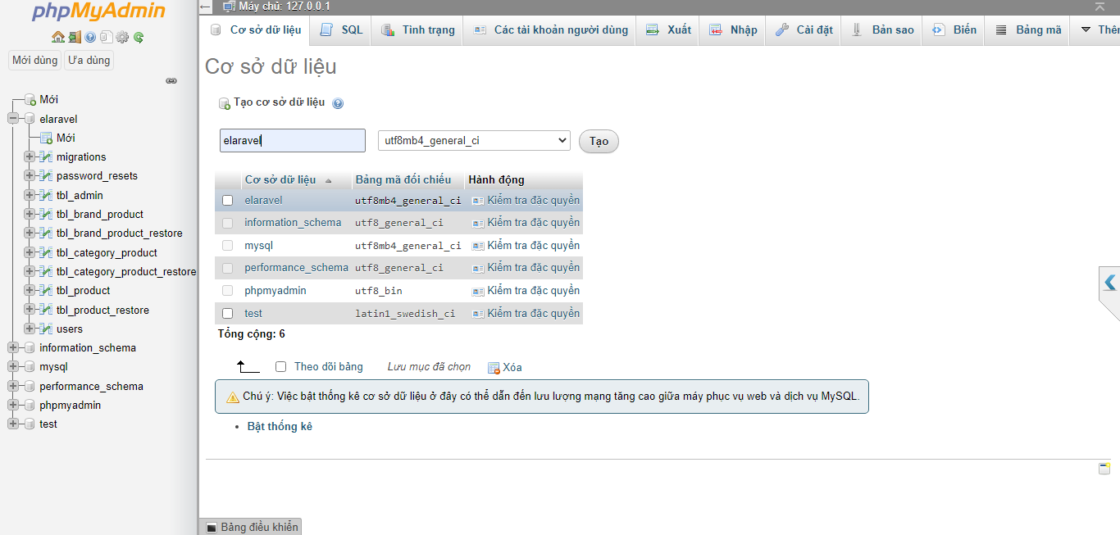Nhấn nút mới và tạo database có tên elaravel
5. 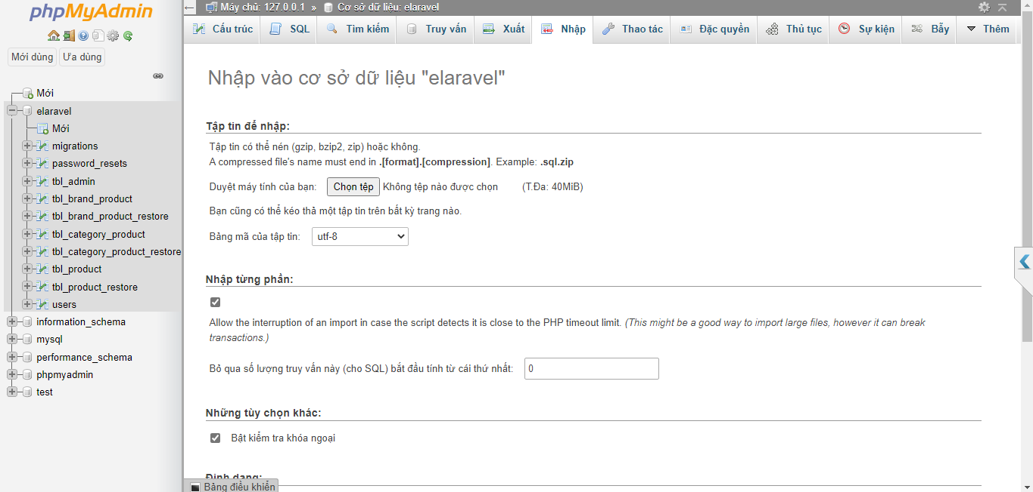Bấm vào database elaravel và chọn Nhập trên thanh điều hướng
6. 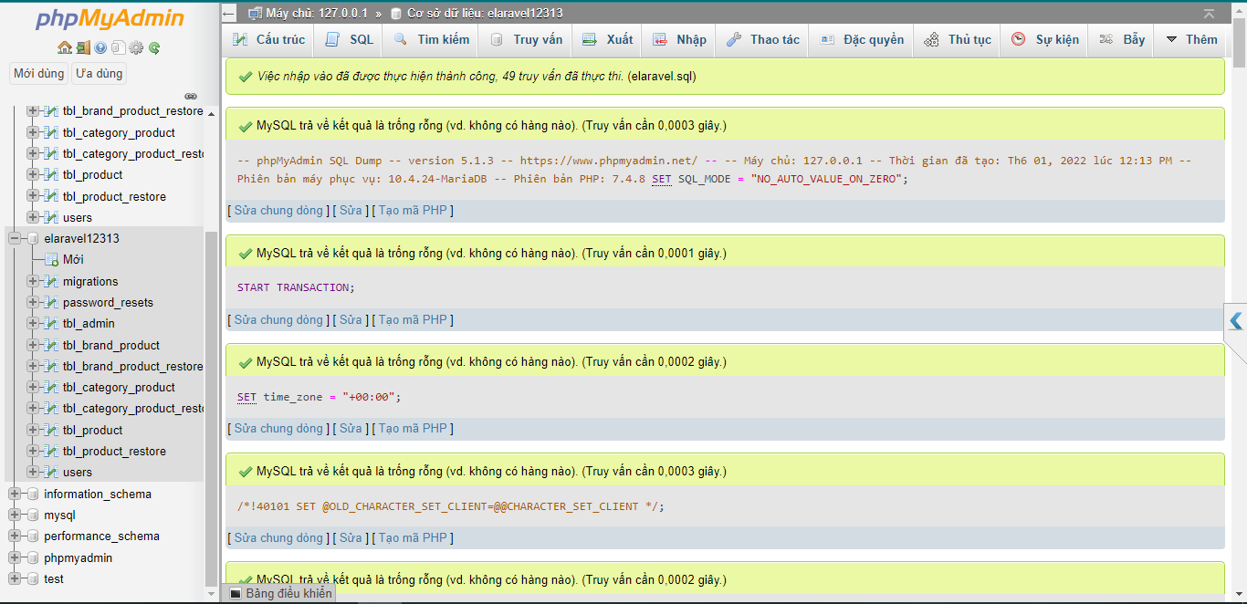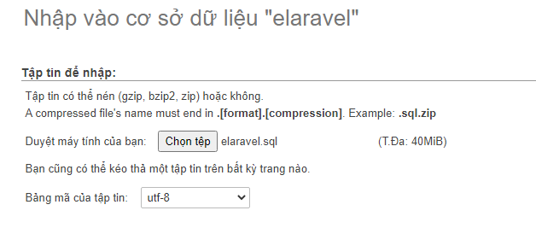Nhấn nút Chọn tệp, chọn file elaravel.sql và bấm nút Thực hiện

Hết